前端框架
summernote 富文本编辑器
angular-summernote 包含summernote功能的angular指令
在HTML文件里先js的include顺序： jquery，bootstrap，angular，summernote，angular-summernote

Ruby on Rails

Python的Django

全栈开发框架

Java Servlet、Java Server Pages (JSP)和Enterprise Java Bean (EJB )是Java EE中的核心规范, Servlet和JSP是运行在服务器端的Web组件，EJB运行在服务器端的业务组件，是一种分布式组件技术
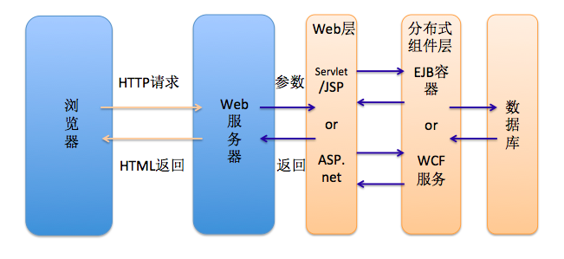

数据访问也逐渐通过面向对象的方式来替代直接的SQL访问，出现了ORM（Object Relation Mapping）的概念，2001年出现的Hibernate就是其中的佼佼者，已经成为Java持久层的规范JPA的主要参考和实现

Spring基于IoC和AOP思想可以方便得整合出全套Web开发组件，SSH（Struts+Spring+Hibernate）一度成为Java Web开发的标配

Spring本身的诸多好处——IoC容器、AOP编程
Thymeleaf是一款用于渲染XML/XHTML/HTML5内容的模板引擎, 类似JSP，Velocity，FreeMaker等，它也可以轻易的与Spring MVC等Web框架进行集成作为Web应用的模板引擎
主流模板渲染引擎JSP、Thymeleaf 3、Velocity 1.7、Freemarker 2.3.23

Spring核心特性
1.DI Dependency injection 依赖注入
2.AOP（Aspect Oriented Programming），即面向切面编程，可以说是OOP（Object Oriented Programming，面向对象编程）的补充和完善
Spring AOP详解--https://www.cnblogs.com/hongwz/p/5764917.html

前端开发框架：单页应用（Single Page Application），不用刷新整个页面
AJAX即“Asynchronous JavaScript and XML”，Google深入应用
EXTJS、DOJO
jQuery—一种AJAX技术

前后端工程师就可以根据约定，分头开工，开发环境中通过Mock等方式进行测试

前端MVC框架: BackboneJS, AngularJS, EmberJS, KnockoutJS

Chrome [krəʊm] 谷歌浏览器

O/X Mapping技术：XStream Castor JiBX JAXB
处理XML文档的方法：DOM（Document Object Model），SAX（Simple API for XML），StAX（Stream API for XML）

单元测试框架 TestNG，JUnit，Mockito，Unitils，DbUnit

Velocity是一个基于Java的模板引擎，通过特定的语法，Velocity可以获取在java语言中定义的对象，从而实现界面和java代码的真正分离，这意味着可以使用velocity替代jsp的开发模式了(实际上笔者所在的公司已经这么做了)。这使得前端开发人员可以和 Java 程序开发人员同步开发一个遵循 MVC 架构的 web 站点，在实际应用中，velocity还可以应用于很多其他的场景

造成跨域的两种策略
- DOM同源策略：禁止对不同源页面DOM进行操作。这里主要场景是iframe跨域的情况，不同域名的iframe是限制互相访问的。
- XmlHttpRequest同源策略：禁止使用XHR对象向不同源的服务器地址发起HTTP请求。
只要协议、域名、端口有任何一个不同，之间的请求就是跨域操作。

